如果免费订阅笔者文章，请点击订阅链接订阅
“恶意讨薪”的打工人是主人吗？是谁造成他们的“恶意”？
根据乌有之乡转载公众号“空瓶子”的文章：
【56000元欠薪如何将一个农民工逼上绝路
2026年3月9日，河北省唐山市曹妃甸区人民法院作出一审判决【(2025)冀0209刑初419号】，刘全犯爆炸罪，判处有期徒刑四年；犯非法制造爆炸物罪，判处有期徒刑三年；数罪并罚，决定执行有期徒刑六年。同时判决刘全赔偿两名附带民事诉讼原告人经济损失共计94644.87元。】
推荐阅读：
唐山农民工自制炸弹讨薪被判六年——14次往返、20个月奔波，56000元欠薪如何将一个普通人逼上绝路
删帖在继续，众口悠悠，封得住吗？谁逼着唐山农民工刘全自制炸弹讨薪？
因为讨薪做出“过激”行为而触犯了“法律”而被判刑，这不是孤例。
根据豆包AI：
【四川金堂劳资纠纷罢工讨薪案
事发地点：四川金堂
事发时间：1999年
宣判日期：1999-10-28
事件经过：工人因工资争议，组织持续8天罢工。
罪名：聚众扰乱社会秩序罪
判决结果：被告人有期徒刑2年
河南林州讨要工钱冲突致人死亡案
事发地点：河南林州
事发时间：2009年1月
宣判日期：2010-07-23（终审）
事件经过：当事人替父亲讨要700余元拖欠工资，双方发生冲突，持刀致人死亡。
罪名：故意杀人罪
判决结果：死刑，缓期二年执行
江苏江阴制衣工人高速堵路讨薪案
事发地点：江苏江阴
事发时间：2009-07-07
宣判日期：2010-10-14
事件经过：工厂拖欠工人工资，工人关停厂区生产设施，带头人组织工友冲上高速公路拦车，造成高速拥堵半小时；事后老板结清全部工资。
罪名：聚众扰乱交通秩序罪
判决结果：两名组织者分别判处拘役3个月、4个月
广西岑溪工人讨薪与保安冲突致人轻伤案
事发地点：广西岑溪
事发时间：2013-11-14
宣判日期：2014-03-27
事件经过：工人讨要被拖欠务工工资，试图断电阻碍施工，与工地保安冲突，致保安轻伤。
罪名：故意伤害罪
判决结果：有期徒刑6个月，缓刑1年
内蒙古巴彦淖尔农民工拘禁包工头讨薪案
事发地点：内蒙古巴彦淖尔临河区
事发时间：2013年
宣判日期：2014-06
事件经过：5名农民工被拖欠工资，协商无果后将包工头挟持至宾馆，持续限制人身自由。
罪名：非法拘禁罪
判决结果：5人分别判处7～11个月有期徒刑
四川绵阳工人聚集阻工讨薪案
事发地点：四川绵阳涪城区
事发时间：2013年
宣判日期：2014-07-07（二审终审）
事件经过：工人因工资纠纷聚集在工地阻挠施工，长期阻碍正常施工，造成企业经济损失。
罪名：聚众扰乱社会秩序罪
判决结果：主犯林泉龙有期徒刑3年，缓刑3年；其余人员10个月～2年不等
福建长乐工人省道堵路讨薪案
事发地点：福建长乐
事发时间：2013-08-26～28
宣判日期：2014-08-06
事件经过：40余名工人被拖欠工资，连续三天在203省道拉横幅、坐路中央阻断交通，抗拒民警劝导，部分人员殴打执勤民警。
罪名：聚众扰乱交通秩序罪
判决结果：4名主犯1年～1年4个月有期徒刑
河南延津工人拘禁包工头讨薪案
事发地点：河南延津
事发时间：2014-04-23
宣判日期：2014-11-10
事件经过：4名工人多次讨薪未果，将包工头带走拘禁在宾馆长达两天两夜索要薪资。
罪名：非法拘禁罪
判决结果：4名被告人均判处管制六个月
江西高安工人公路堵路讨薪案
事发地点：江西高安
事发时间：2013年
宣判日期：2014年底（媒体2015年1月公开报道）
事件经过：六名工人为讨要工资，组织人员双向封堵公路长达3小时，大量车辆滞留拥堵。
罪名：聚众扰乱交通秩序罪
判决结果：多名被告人有期徒刑，适用缓刑
福建福州范某组织200余名工人围堵企业讨薪案
事发地点：福建福州晋安区
事发时间：2014-01-24～27
宣判日期：2015-07-22
事件经过：包工头范某拖欠200余名农民工工资，组织工人围堵公司大门、阻拦人员进出，引发冲突，造成企业停工、上千万元经济损失。
罪名：聚众扰乱社会秩序罪
判决结果：范某、吴某有期徒刑3年；黄某、周某有期徒刑1年6个月
四川阆中农民工堵景区、挟持民警讨薪案
事发地点：四川阆中
事发时间：2015-08-29
宣判日期：2016-03-16
事件经过：上百名农民工被拖欠工资，聚集讨要无果后围堵南津关古镇景区大门；民警到场劝解时，被告人起哄谎称警察打人，围堵、推搡并挟持民警前往市政府施压。
罪名：妨害公务罪
判决结果：8人分别判处6～8个月有期徒刑，其中2人适用缓刑
江西全南伍某损毁风电设备讨薪案
事发地点：江西全南
事发时间：2020-10-24
宣判日期：2021年一审；2021-06二审维持
事件经过：伍某被拖欠工资协商无果，持工具砍断电缆、砸毁工地液压设备，爬上风电铁塔拒不下来，财物损失3.7万余元。
罪名：故意毁坏财物罪
判决结果：有期徒刑1年4个月，附带民事赔偿
广西融水龙被底大桥工人聚众阻工讨薪案
事发地点：广西融水苗族自治县
事发时间：2024-10-10
宣判日期：2025-10-31
事件经过：工人存在工资劳务纠纷，明知总包已和原施工队伍解除合同，持续组织人员阻挠新施工队伍进场施工，双方发生冲突，多名人员轻微伤。
罪名：聚众扰乱社会秩序罪
判决结果：主犯张某武有期徒刑3年；其余5名被告人10个月～1年2个月不等】
因为讨薪发生的矛盾，在社会主义中国出现了一个新的词汇“恶意讨薪”。
根据“中国青年报”网站2005年11月11日报道《北京将制裁“恶意讨薪”》
【据新华社北京11月10日电（孙晓胜 叶铁桥）北京市建委10日召开新闻发布会表示，将严厉制裁“恶意讨薪”行为。
据介绍，当前出现的“恶意讨薪”现象，一是通过“民工讨薪”解决工程各方合同纠纷，怂恿民工以群体性讨薪为名，施加压力，甚至阻断国道交通，以达到尽快解决的目的；二是由“黑包工头”蓄意组织、操纵外来务工人员制造事端，造成群体性事件的发生。对上述问题，市建委将会同公安、劳动保障等有关部门严厉制裁。】
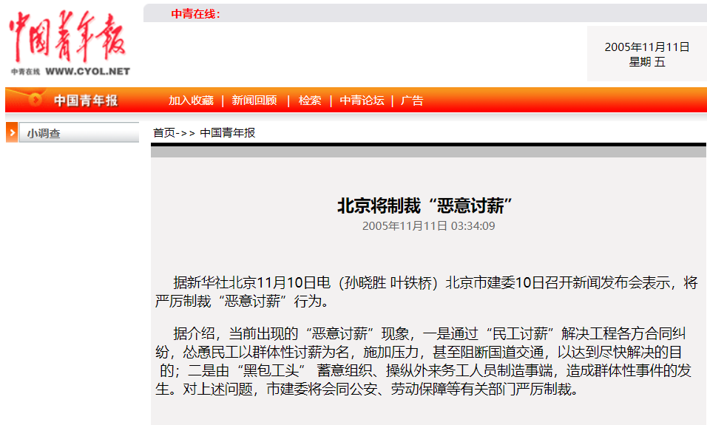
北京首开先河后，各地住建、公安陆续在地方文件、新闻通报引用该词汇，比如：
2007 年南宁市政府发文，细化列举 5 类被认定为 “恶意讨薪” 的行为；根据“中国青年报”2007年8月31日《南宁：5种行为被界定为“恶意讨薪”》：
【本报南宁8月30日电（记者甘冰）南宁市建委、公安局和劳动保障局日前联合下发了《关于严禁建设领域恶意讨薪行为的通告》（以下简称《通告》），5种过激行为被界定为“恶意讨薪”。
《通告》明确，在解决建设领域工程款和农民工工资纠纷问题时，出现以下行为之一的，可由南宁市解决建设领域拖欠工程款领导小组办公室（简称清欠办）组织建设、劳动等部门，认定为建设领域“恶意追讨”行为：一、违反社会治安管理规定，采取拉横幅、堵塞道路、阻碍交通、封锁出入口等方式，造成严重影响的；二、采取爬楼、爬吊塔、切断水电、冲击施工现场等方式，妨碍正常施工现场管理、办公秩序，造成严重损失的；三、采取敲诈、勒索、胁迫索取建设领域工程款、材料款、劳务款或农民工工资等方式，涉嫌欺诈或以合同纠纷为由蓄意闹事的；四、组织农民工或非施工现场人员参加聚集或闹事的，如围堵国家机关，冲击办公区域等；五、不服从政府部门管理，威胁相关政府工作人员人身安全等严重影响政府有关部门调处的。
《通告》出台后，不少人士呼吁，“恶意讨薪”有其根源，在惩治恶意讨薪之时，政府也应制定有效政策，严惩恶意欠薪。采访中，一些农民工也表示，遭遇恶意欠薪，找了很多职能部门没能解决问题，他们才迫不得已采取“特殊手段”。】
中国司法部2015年7月8日中国政府法制信息网的《转发武汉市建设领域农民工工资支付监督管理暂行办法》：
【第四条 ……公安机关负责依法处理欠薪逃匿、以暴力手段对待农民工讨薪、恶意讨薪等违法行为。】
【第十四条 任何单位和个人不得以合同执行有争议、工程款被拖欠等合同纠纷为由拖欠或者克扣农民工工资，不得以工程款或者工资被拖欠为由怂恿、煽动农民工围堵马路和政府机关、聚众讨薪、恶意讨薪。】
【第十九条 用人单位或者有关人员有下列情形之一的，由公安机关按照《中华人民共和国治安管理处罚法》予以处理；构成犯罪的，依法追究刑事责任：
（一）恶意拖欠农民工工资，或者以农民工工资被拖欠为由，怂恿、煽动农民工围堵马路和政府机关、聚众讨薪、恶意讨薪的；】
2
笔者以“拖欠工资”为关键字检索人民日报数据库，新中国成立后，改革开放前最后一个拖欠工资的报道是三大改造尚未完成的1956年8月7日第7版的报道《榆树县不应长期拖欠民办学校教师的工资》：
【民办学校教师不能及时领到工资是同榆树县有关部门，特别是教育行政部门长期不关心小学教师的生活分不开的。民办学校教师曾多次向教育行政部门反映拖欠工资的不合理现象，但是没有得到应有的重视（现在已经开始进行解决），有的干部把教师请求及时发给工资的合理要求，错误地认为是“个人主义”、“个人利益太浓厚”，给以批评和斥责。教师是工人阶级的一部分，他们以劳动所取得的报酬，应当及时发给他们。希望榆树县教育行政部门能够尽快地解决这个问题。】
这是一个民办学校拖欠教师工资。
三大改造尚未开始的1952年1月26日，人民日报第2版的一篇报道很有意思，代表劳动人民利益的新中国政府指出拖欠工资是违法行为，《六河沟煤矿资方拖欠工资有关部门应迅速处理》：
【六河沟煤矿资方拖欠工资有关部门应迅速处理
编辑同志：我们是平原省安阳县私营六河沟煤矿的工人。煤矿资方在前年拖欠了我们三、四、五月份的工资。我们因为没法维持生活，就到安阳专署劳动科要求仲裁。资方向劳动科保证支付工资。但是，资方借支付工资为名，大肆破坏和出卖矿里原存的机器、道轨、铁料等，并砍伐树木六百多棵。资方还计划把我们的宿舍拆除，然后出卖屋料。幸亏这件事被发觉得早，由当地政府制止了。自去年十月份开始，资方又一连拖欠了我们三个月的工资。我们饿着肚子生产，真是苦恼异常。很多工人因为没有钱寄回家去，一家老小只好挨饿受冻。我们的生活已到朝不保夕、借贷无门的地步。去年十二月二十一日，我们又派代表到专署劳动科，要求他们解决这个问题。劳动科把资方代表李冠军传来，指出拖欠工资是违法行为。李冠军签订了协议书，保证在去年十二月三十一日前把所欠工资全部发清。但李冠军去汉口后，再不回来，我们的工资到现在仍没拿到。我们要求安阳专署迅速处理这件事。
六河沟煤矿全体职工】
可以看到，新中国成立后，三大改造完成前，新中国政府明确指出，拖欠工资是违法行为。
可以看到，人民当家做主后，拖欠工资是违法的；三大改造完成后，当家做主的劳动人民就没有被拖欠过工资（不排除个别会有拖欠，但是人民日报没有过报道。如果有资料的读者，请提供为盼）。
三大改造完成后，有关拖欠工资的报道都是资本主义国家（地区）的拖欠工资。
1982年7月23日第3版《灯红酒绿的背后》揭露中国台湾省的资本主义制度给台湾人民带来的苦难：
【台北市闹区，霓虹灯光闪耀，大小汽车川流不息。然而在这花花绿绿的背后，广大中等收入和低收入者，特别是一些贫民家庭又是怎样的呢？
……许多工厂为了减少雇工人数，降低成本，有时加夜班五、六小时以上，老板给的还是原工资。工人怕得罪老板被解雇，只好忍受。目前除“加工出口区”外，一般工人都是两周休假一天，“许多固定假日”工人无份。至于拖欠工资、强迫以产品折发工资的事更是时有发生。仅台北市1981年第四季度就拖欠工人工资680余万元。】
【当局为招徕外国资本，竭力宣扬“台湾具有世界上最优良的劳工素质”。诚然，台湾同胞是勤劳的。但是，这种“优良的劳工素质”的现实含义是什么呢？那就是：劳动时间长，童工、女工多，劳保福利差，工伤事故多。尽管工人的货币工资有所增加，电视机等一般家用电器日趋普及，一座座新的高楼大厦耸立云霄，但却掩盖不了广大劳动人民实际生活的相对低下。】
三大改造完成后，人民日报首次报道大陆拖欠工资是1991年12月3日第3版《窗口的暖风——记吉林省吉林市船营区人民法院审判员邓玉高》：
【柳河县农民李某来法院告包工头拖欠工资，干了大半年一分钱没到手。】
人民日报1992年12月14日第3版《辽宁拖欠教师工资6000万元 省长岳岐峰敦促尽快解决 不能再干有钱盖大楼无钱发工资的事情》：
【新华社沈阳12月12日电 （记者魏运亨）辽宁省省长岳岐峰今天敦促尽快兑现拖欠教师的工资，把尊师重教落到实处，让教师心情愉快地过好新年、春节。
岳岐峰是在刚刚结束的辽宁省委全委扩大会议上讲这番话的。他指出，全省现在已拖欠教师工资、奖金近6000万元，已经直接影响到教师工作的积极性。他要求各地务必千方百计挤出一些钱来，在保证今年12月和明年1、2月给教师足额开支的基础上，再兑现一部分拖欠工资。
岳岐峰严肃宣布：从现在起，凡是拖欠教师工资、奖金的市、县，城市建设和社会集团购买一律从严从紧掌握。他告诫各地党政领导干部，不能再干有钱盖大楼、买小轿车而无钱给教师开支的事情。】
正是在此时，“非法”讨薪、“恶意讨薪”出现了。
人民日报1993年6月12日第5版《非法拘禁案件为何增多》：
【近年来，随着经济建设的迅猛发展，经济纠纷日益增多，由此而引起的非法拘禁案件也不断发生。去年一月至今年五月中旬，我们院办理的这类案件，占全部法纪案件的百分之二十八。据调查，引发这种非法拘禁案件的主要原因是：
雇主无端或借故拖欠雇工工资。一些私营企业和个体业主，在招工时，对雇工的工资和其他待遇都讲得很好，可一旦雇工开始工作，便无端克扣、拖欠工资。如建昌县的王某在于洪区北陵乡八家子村段某的工程队做了近一年的临时工，二千多元工资一分也没领到，几经索要仍无结果。无奈，王某纠集几位同乡，将段某绑架，非法拘禁了三天。】
人民日报2003年1月6日第13版《别让我空手回家》：
【春节临近，拖欠农民工工资问题又成了社会关注的焦点。请听农民工杨金孝的辛酸诉说——
别让我空手回家
杨金孝在2001年本该领到3000多元工资，但实际到手的还不足100元；到2002年年底，老板不仅没还清旧的拖欠，还发生了新的拖欠
在这个工地上，像杨金孝这样被无故拖欠工资的有850多人，被拖欠的工资数额达200多万元
春节眼看就快到了，可是杨金孝的脸上却没有多少笑意。
记者是在重庆主城区大坪的一处建筑工地上碰到杨金孝的。34岁的他守在四面透风的大楼水泥框架中，就等着老板发点钱，好回家过年。
闲聊中，杨金孝向记者打开了话匣子———我是重庆市丰都县树人镇人，会木工。2001年春节一过，我就和同镇100多位木匠一起，到重庆城里来打工。
我家有4口人，妻子、我，还有两个儿子。有5亩地，半是水田半是旱作，水田种些口粮，旱地种些玉米、红薯喂猪，一年养两头肥猪能卖上1000来元。但两个儿子一年读书的花销也要1000多元。不外出打工挣点钱，怎么能行？
打工也不容易，常常遇到老板拖欠工钱。我们这伙木工，2001年干的活，算下来能得工资47万元，平均每人能分到3000多元。可到了2002年春节前夕，老板只给了7万多元的菜金（饭菜票），1万元的现金。这点现金分到100多号人手里，每人还不足100元，只够回家的路费。
挥汗苦干了一年，到头来却空手回家。我们咽不下这口气，就堵着老板要钱，结果只拿到一张在2002年3月20日才能兑现的5万元支票。
……记者了解到，在这个工地上，像杨金孝这样被无故拖欠工资的有850多人，拖欠工资数额达200多万元。】
改革开放后，仅在1991年12月3日到2003年12月31日间，人民日报就有200多篇拖欠工资的报道。（笔者只有截止2003年12月31日的人民日报数据库）
3
解放前的拖欠工资——三大改造后消灭拖欠工资——改革开放后重新出现拖欠工资，这种情况的改变，是什么原因呢？
——生产关系的变迁。
三大改造后，一直到毛主席逝世，都是公有制（包括集体所有制）的生产关系。
新中国成立前，是什么生产关系？是私有制。
三大改造前，是什么生产关系？国家资本主义。
改革开放后，是什么生产关系？还是请读者朋友们仔细思考。
被拖欠工资的劳动人民，是不是国家的主人？
因为拖欠工资而做出的所谓的“过激”行为、“犯罪”行为，如何看待？法律是保护谁的利益的？
这些还是请读者朋友们仔细思考。
4
人民日报2003年1月6日第13版《民工欠薪 难题咋解》：
【劳动和社会保障部的祝晏君司长说——
严打拖欠民工工资行为
目前正在集中力量对农民工工资支付情况进行专项检查，严厉打击拖欠和克扣农民工工资的行为】
记者在这篇报道中对“民工欠薪 难题咋解”给出了答案：
【根治欠薪首先是有关法规政策要进一步健全。……只有加大处罚的威慑力，提高违法成本，才能促使经营者守法经营。
其次，制度上要完善，要做到事前监督检查、事中调查解决、事后处罚纠正相结合。力争使各单位工资支付制度、工资台账完备，推广部分省市建立欠薪预警制度、设立工资预留账户等做法。】
20多年过去了，实践证明，通过所谓的“法律”、“加大处罚的威慑力”根治欠薪了吗？
健全的“法律”保证了谁的利益？
相信读者会有自己的答案。
导师列宁在1895年秋写的《对工厂工人罚款法的解释》：
【“法律只保护厂主，不让工作草率的工人给厂主带来损失，但是不保护工人，不管吝啬成性的厂主怎样盘剥工人。这就是说，在这种情况之下工人从别人那里是得不到援助的。”】
导师列宁所说的，对吗？
导师列宁所说的，在21世纪20年代、在全世界还适用吗？
5
中央文献研究室《毛泽东年谱》：
【毛泽东批注：“最大的权利是管理国家。”......毛泽东说：这里讲到苏联劳动者享受的各种权利时，没有讲劳动者管理国家、管理军队、管理各种企业、管理文化教育的权利。实际上，这是社会主义制度下劳动者最大的权利，最根本的权利。没有这种权利，劳动者的工作权、休息权、受教育权等等权利，就没有保证。】
毛主席说劳动者如果没有“管理国家、管理军队、管理各种企业、管理文化教育的权利”，那么“劳动者的工作权、休息权、受教育权等等权利，就没有保证”。
毛主席说得对吗？
毛主席欺骗了劳动人民了吗？
谁欺骗了劳动人民呢？
还是请读者朋友们自己思考。
题外话
人民日报2003年1月6日第13版《别让我空手回家》：
【杨金孝向记者打开了话匣子———我是重庆市丰都县树人镇人……
我家有4口人，妻子、我，还有两个儿子。有5亩地，半是水田半是旱作，水田种些口粮，旱地种些玉米、红薯喂猪，一年养两头肥猪能卖上1000来元。但两个儿子一年读书的花销也要1000多元。不外出打工挣点钱，怎么能行？】
都说包产到户让农民富裕了，都说说勤劳让农民致富了。
报道中的重庆市丰都县树人镇人杨金孝，包产到户富裕了吗？他的勤劳让他致富了吗？
还是留给读者朋友们回答吧。

广而告之，红色历程历史学习班（免费）开始报名，8月1日开始每周六晚上上课。发任何内容邮件到hslc1949@proton.me即可。
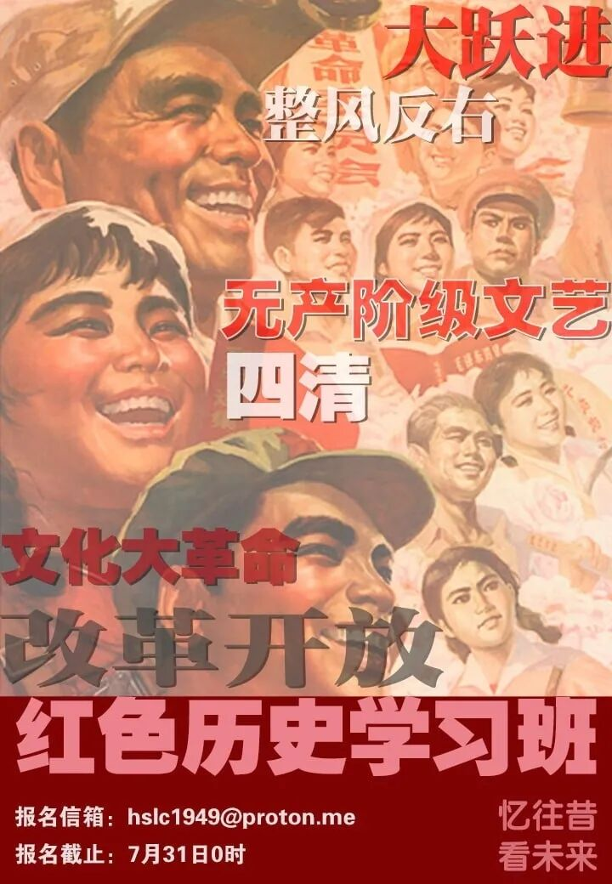
九云图无法下载文字版，如需转载，请发邮件到jgsgx1966@outlook.com免费获取word版
公众号（4个）：
井冈山观心1927
井冈山观心1949
井冈山观心1966
井冈山观心1976
微博：
井冈山观心1976
井冈山观心1956
知乎：
井冈山观心
小红书：
井冈山观心
电子邮箱：jgsgx1966@outlook.com

